第四单元写话练习
写话练习
跟我写

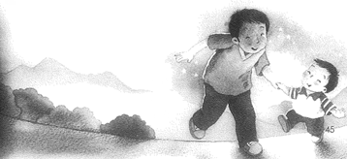

？？？
一、。
1.：（ ）
（1） □ （2）两个孩子□
2.？（ ）
（1） □ （2） □（3）
3.他们的心情怎么样？
A .很害怕 B.很高兴 C.不开心
二、。
：
①□ ②□
小练笔
，。
，_____________，______________。，________________________，___________________。

参考答案：一、1.（1）2.（3）3.B
- ① ②
小练笔
落山了 慢慢升起 在天空眨着眼睛 真美

